PLAN

I. Bref historique,
II. Notions intuitives
III. Objectifs et avantages des SGBD
IV. L’architecture ANSI/SPARC
V. Notion de modélisation des données
VI. Survol des différents modèles de données

I. Bref historique,

Années 60 Premiers développements des BD
• fichiers reliés par des pointeurs
• systèmes IDS 1 et IMS 1 précurseurs des SGBD
Modernes
Années 70 Première génération de SGBD
• apparition des premiers SGBD
• séparation de la description des données de la manipulation de celles-ci par les applications
• modéles hiérarchique et réseau CODASYL
• langages d'accès navigationnels
• SGBD IDMS, IDS 2 et IMS 2
Années 80 Deuxième génération
• modèle relationnel
• les SGBDR représentent l'essentiel du marché BD
(aujourd'hui)
• architecture répartie client-serveur
Années 90 Troisième génération
• modèles de données plus riches
• systèmes à objets OBJECTSTORE, O2

I Notions intuitives

• Base de données
Ensemble structuré de données apparentées qui modélisent un univers réel
Une BD est faite pour enregistrer des faits, des opérations au
Sein d'un organisme (administration, banque, université, hôpital,
Les BD ont une place essentielle dans l'informatique
• Système de Gestion de Base de Données (SGBD)
DATA BASE MANAGEMENT SYSTEM (DBMS)
Système qui permet de gérer une BD partagée par plusieurs utilisateurs simultanément

• Des fichiers aux Base de Données

Séparation des données et des programmes

FICHIER BASE DE DONNEES

Les données des fichiers sont
décrites dans les programmes

Les données de la BD sont
décrites hors des programmes
dans la base elle-même

La multiplication des fichiers entraînait la redondance des données, ce qui rendait difficile les mises à jour.
D'où l'idée d'intégration et de partage des données

Que doit permettre un SGBD ?
􀂉 Décrire les données
Indépendamment des applications (de manière intrinsèque) ⇒ langage de définition des données
DATA DEFINITION LANGUAGE (DDL)
􀂉 Manipuler les données
Interroger et mettre à jour les données sans préciser d'algorithme d'accès dire QUOI sans dire COMMENT
Langage de requêtes déclaratif
Ex.: quels sont les noms des produits de prix < 100F ?
⇒ Langage de manipulation des données
DATA MANIPULATION LANGUAGE (DML)
􀂉 Contrôler les données
Intégrité vérification de contraintes d'intégrité
Ex.: le salaire doit être compris entre 400DA et 20000DA
Confidentialité contrôle des droits d'accès, autorisation
⇒ Langage de contrôle des données DATA CONTROL LANGUAGE (DCL)

􀂉 Partage
Une BD est partagée entre plusieurs utilisateurs en même temps
⇒ contrôle des accès concurrents notion de transaction
L'exécution d'une transaction doit préserver la cohérence de la BD
􀂉 Sécurité
Reprise après panne, journalisation
􀂉 Performances d'accès
Index (hashage, arbres balancés ...)
􀂉 Indépendance physique
Pouvoir modifier les structures de stockage ou les index sans que cela ait de répercussion au niveau des applications
Les disques, les méthodes d’accès, les modes de placement, le codage des données ne sont pas apparents
􀂉 Indépendance logique
Permettre aux différentes applications d’avoir des vues différentes des mêmes données
Permettre au DBA de modifier le schéma logique sans que cela ait de répercussion au niveau des
Applications
IV L’architecture ANSI/SPARC
• proposition en 75 de l’ ANSI/SPARC (Standard Planning And Requirement Comitte)
• 3 niveaux de représentation des données Vue
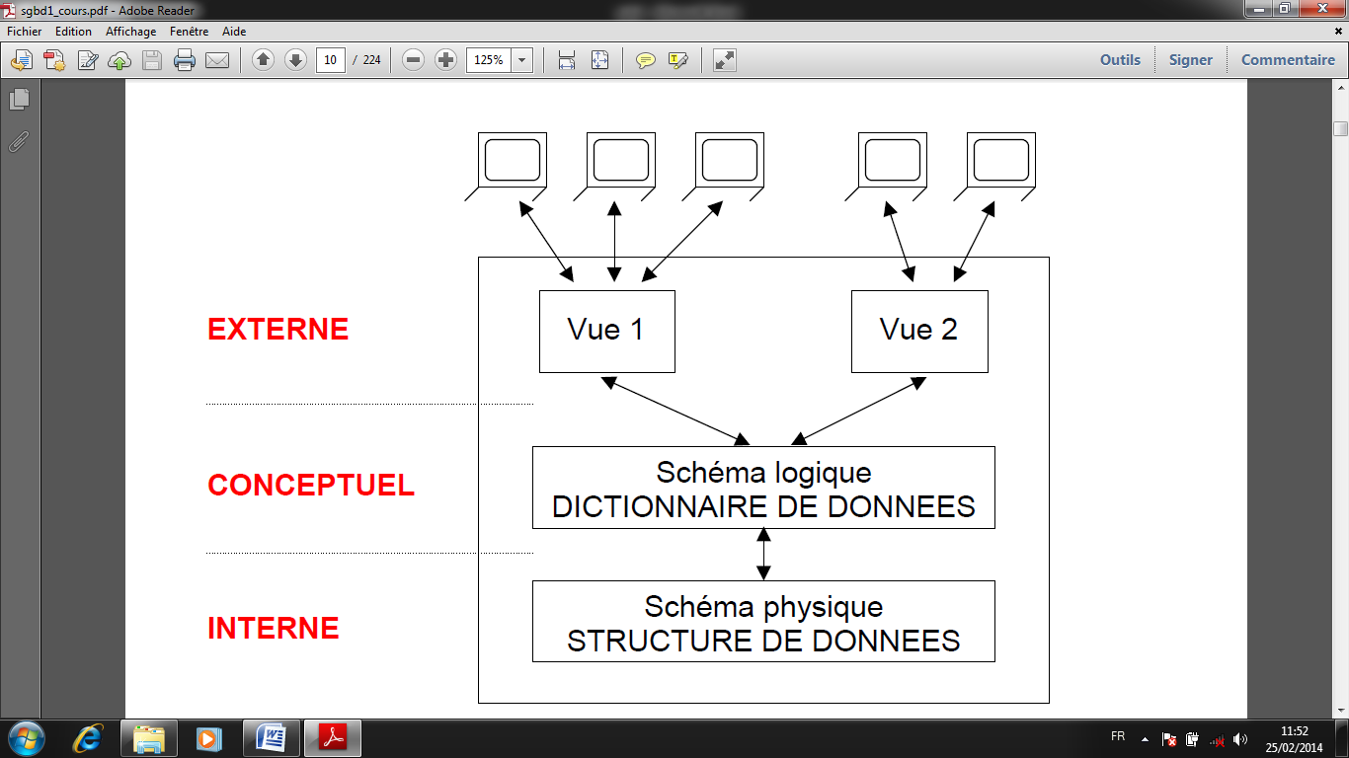

􀂉 Le niveau externe
Le concept de vue permet d'obtenir l'indépendance logique
La modification du schéma logique n’entraîne pas la modification des applications (une modification des vues est cependant nécessaire)
Chaque vue correspond à la perception d’une partie des données, mais aussi des données qui peuvent être synthétisées à partir des informations représentées dans la BD (par ex. statistiques)
􀂉 Le niveau conceptuel
Il contient la description des données et des contraintes d’intégrité (Dictionnaire de Données)
Le schéma logique découle d’une activité de modélisation
􀂉 Le niveau interne
Il correspond aux structures de stockage et aux moyens d’accès (index)
Pour résumer :
Les fonctions des SGBD
• DEFINITION DES DONNEES
⇒ Langage de définition des données (DDL) (conforme à un modèle de données)
• MANIPULATION DES DONNEES
Interrogation
Mise à jour
insertion, suppression, modification
⇒ Langage de manipulation des données (DML) (langage de requête déclaratif)
• CONTRÔLE DES DONNEES
Contraintes d'intégrité
Contrôle des droits d'accès
Gestion de transactions
⇒ Langage de contrôle des données (DCL)

IIV Notion de modélisation des données

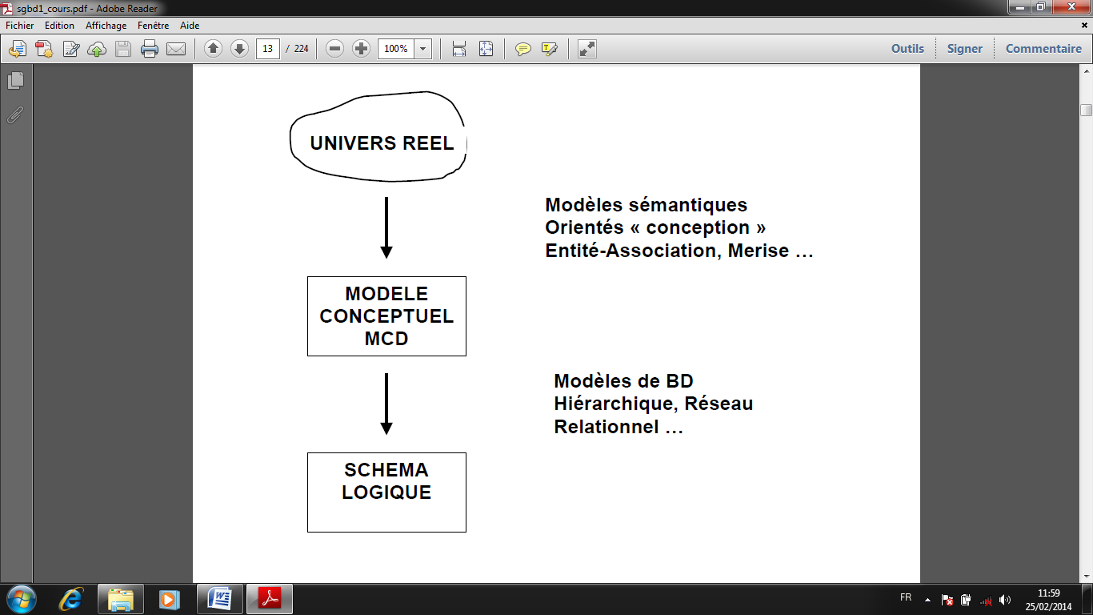

• Les modèles de BD sont souvent trop limités pour pouvoir représenter directement le monde réel
• Méthodologies de conception présentées en ACSI, SGBD2

VI Les différents modèles de données
L'organisation des données au sein d'une BD a une importance essentielle pour faciliter l'accès et la mise à jour des données

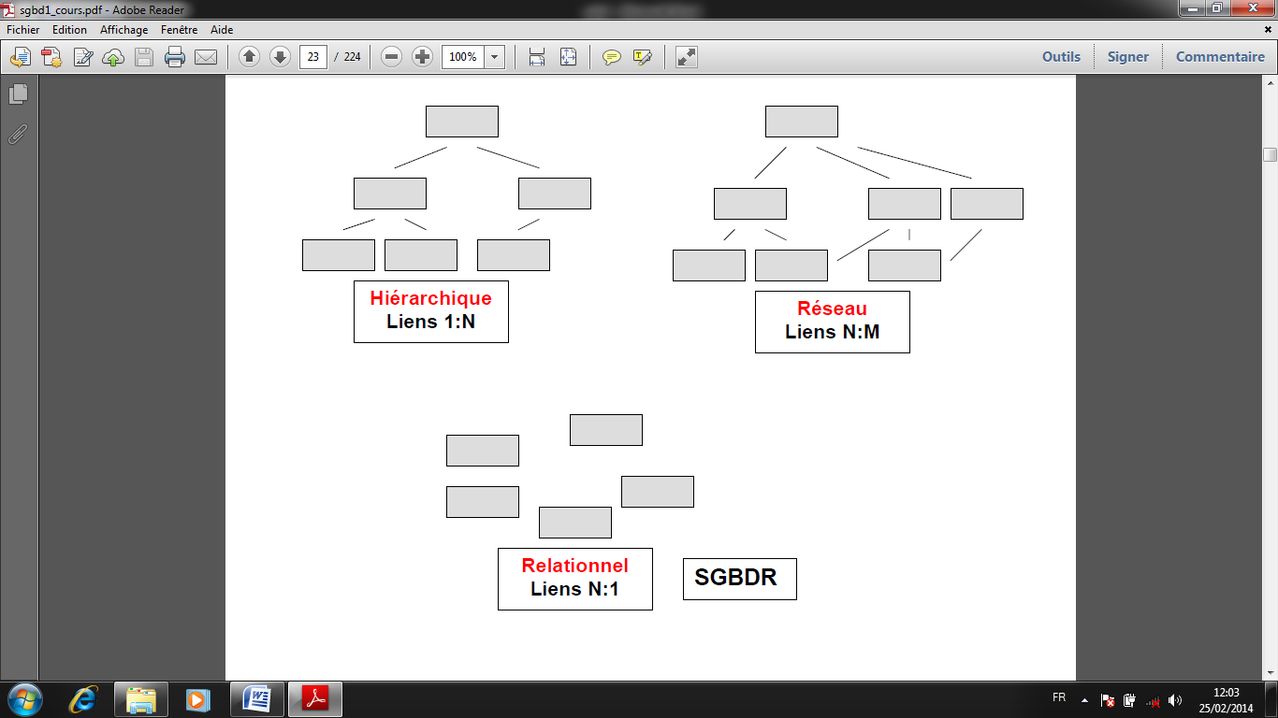

Les modèles hiérarchiques et réseau sont issus dumodèle GRAPHE
• données organisées sous forme de graphe
• langages d'accès navigationnels (adressage par liens de chaînage)
• on les appelle "modèles d'accès"
• Le modèle relationnel est fondé sur la notion mathématique de RELATION
• introduit par Codd (recherche IBM)
• données organisées en tables (adressage relatif)
• stratégie d'accès déterminée par le SGBD
LE MODÈLE RÉSEAU
• Schéma logique représenté par un GRAPHE
noeud : article (représente une entité)
arc : lien hiérarchique 1:N
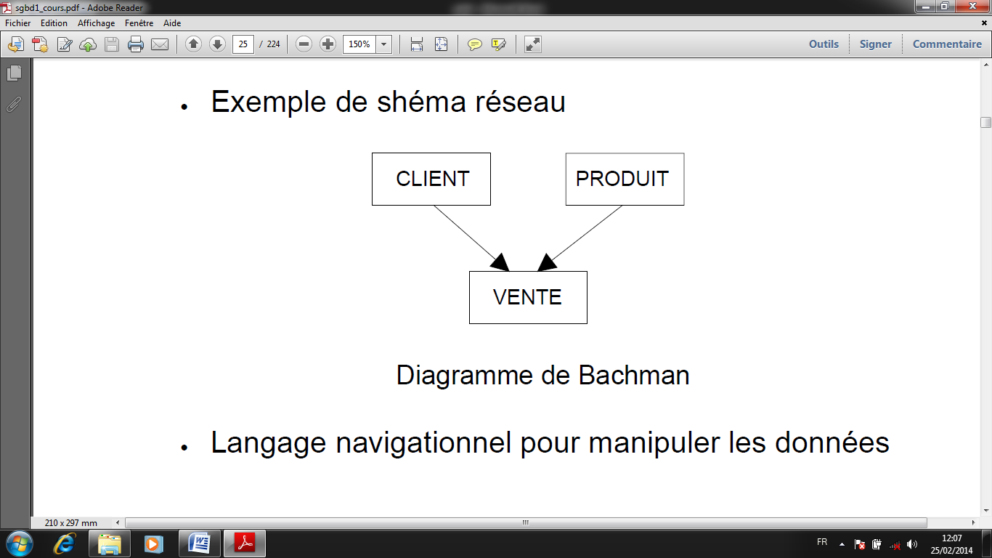

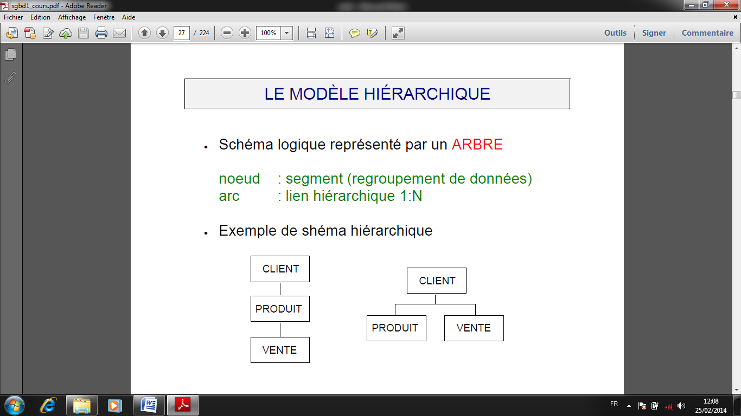

LE MODÈLE RELATIONNEL
• En 1970, CODD présente le modèle relationnel
• Schéma logique représenté par des RELATIONS
LE SCHÉMA RELATIONNEL
Le schéma relationnel est l'ensemble des RELATIONS
qui modélisent le monde réel
• Les relations représentent les entités du monde réel
(comme des personnes, des objets, etc.) ou les associations entre ces entités
• Passage d'un schéma conceptuel E-A à un schéma relationnel
- une entité est représentée par la relation :
nom_de_l'entité (liste des attributs de l'entité)
- une association M:N est représentée par la relation :
nom_de_l'association (liste des identifiants des entités participantes, liste des attributs de l'association)
LES AVANTAGES DU MODÈLE RELATIONNEL
• SIMPLICITE DE PRÉSENTATION
- représentation sous forme de tables
• OPÉRATIONS RELATIONNELLES
- algèbre relationnelle
- langages assertionnels
• INDEPENDANCE PHYSIQUE
- optimisation des accès
- stratégie d'accès déterminée par le système
• INDEPENDANCE LOGIQUE
- concept de VUES
• MAINTIEN DE L’INTEGRITÉ
- contraintes d'intégrité définies au niveau du
schéma

